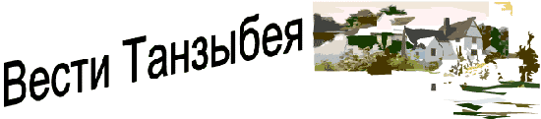
№ 26 (319) от 31 августа 2018 года.
Информационный бюллетень
Танзыбейского сельсовета
Ермаковского района
Красноярского края Выпускается с 2007 года.
Редактор: Самсонова Н.А.
Издатель и распространитель издания :Администрация Танзыбейского сельсовета.
Тираж:100 экз., периодичность не реже 1раза в месяц.

МБУ СК «Прометей»
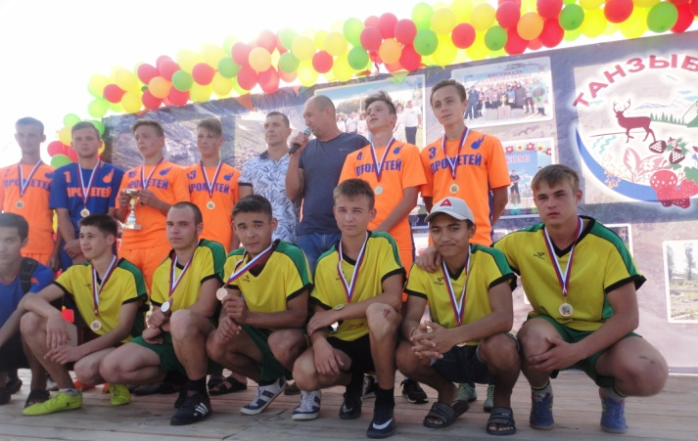
На дне поселка, который состоялся 26 августа, один из поздравительных блоков был посвящен СК «Прометей», точнее открытию многофункциональной спортивной площадки. Напомним, что в начале года проект «Стадион мечты» победил в конкурсе «Жители - за чистоту и благоустройство». На реализацию проекта было выделено 980 тыс. рублей – субсидия края, 5 тыс. рублей из местного бюджета и 178 тыс. рублей – нематериальный вклад местных предпринимателей.
По случаю открытия на новеньком поле состоялись спортивные баталии между футбольными командами со всего района.
Со сцены между поздравлениями команд звучали слова благодарности всем добровольцам и спонсорам за помощь в реализации мечты.
Мечты сбываются!

КРАСНОЯРСКИЙ КРАЙ
ЕРМАКОВСКИЙ РАЙОН
ТАНЗЫБЕЙСКИЙ СЕЛЬСКИЙ СОВЕТ ДЕПУТАТОВ
Р Е Ш Е Н И Е

31 августа 2018 п.Танзыбей № 41-84-р

О внесении изменений в решение Танзыбейского сельского Совета депутатов от 24.10.2013г. № 64-161-р«Об утверждении Порядка проведения антикоррупционной экспертизы нормативных правовых актов и проектов нормативных правовых актов Танзыбейского сельского Совета депутатов»
В соответствии с пунктом 3 части 1 статьи 3 Федерального закона от 17.07.2009 № 172-ФЗ (ред. от 04.06.2018 г.) «Об антикоррупционной экспертизе нормативных правовых актов и проектов нормативных правовых актов», статьёй 5 Закона Красноярского края от 07.07.2009 № 8-3610 «О противодействии коррупции в Красноярском крае», руководствуясь статьей 34 Устава Танзыбейского сельсовета, Танзыбейский сельский Совет депутатов, РЕШИЛ:

1. Внести следующие изменения в решение Танзыбейского сельского Совета депутатов 24.10.2013 г. № 64-161-р
Пункт 1.3. изложить в следующей редакции:
1.3. Основными принципами организации антикоррупционной экспертизы нормативных правовых актов (проектов нормативных правовых актов) являются:
1) обязательность проведения антикоррупционной экспертизы проектов нормативных правовых актов;
2) оценка нормативного правового акта (проекта нормативного правового акта) во взаимосвязи с другими нормативными правовыми актами;
3) обоснованность, объективность и проверяемость результатов антикоррупционной экспертизы нормативных правовых актов (проектов нормативных правовых актов);
4) компетентность лиц, проводящих антикоррупционную экспертизу нормативных правовых актов (проектов нормативных правовых актов);
5) сотрудничество Танзыбейского сельского Совета депутатов, а также их должностных лиц, с институтами гражданского общества при проведении антикоррупционной экспертизы нормативных правовых актов (проектов нормативных правовых актов).

2. Контроль за исполнением настоящего Решения возложить на председателя Танзыбейского сельского Совета депутатов Крючкову А.М.

3. Решение вступает в силу после официального опубликования (обнародования) в информационном бюллетене «Вести Танзыбея».

Председатель Танзыбейского

сельского Совета депутатов : А.М. Крючкова

Глава Танзыбейского сельсовета: Н.В.Бычкова
РОССИЙСКАЯ ФЕДЕРАЦИЯ
КРАСНОЯРСКИЙ КРАЙ
ЕРМАКОВСКИЙ РАЙОН
ТАНЗЫБЕЙСКИЙ СЕЛЬСКИЙ СОВЕТ ДЕПУТАТОВ
Р Е Ш Е Н И Е

31 августа 2018 п.Танзыбей № 41-85-р
О назначении публичных слушаний и порядке
учета предложений по проекту решения Танзыбейского сельского
Совета депутатов «Об утверждении местных нормативов
градостроительного проектирования Танзыбейского сельсовета
Ермаковского района Красноярского края».
Руководствуясь Федеральным законом от 06.10.03 г. № 131-ФЗ «Об общих принципах организации местного самоуправления в Российской Федерации», Градостроительным кодексом Российской Федерации, решением Танзыбейского сельского Совета депутатов от 21.11.2006 № 14-60 р. «Об утверждении Положения «О публичных слушаниях», статей 37 Устава сельсовета, Танзыбейский сельский Совет депутатов РЕШИЛ:
1. Назначить публичные слушания по проекту решения Танзыбейского сельского Совета депутатов «Об утверждении местных нормативов градостроительного проектирования Танзыбейского сельсовета Ермаковского района Красноярского края» на 10 часов 11 сентября 2018 года в здании администрации Танзыбейского сельсовета по адресу: Красноярский край, Ермаковский район, п. Танзыбей, ул. Мира д. 32.
2. Организацию проведения публичных слушаний возложить на председателя Танзыбейского сельского Совета депутатов Крючкову А.М.
3. Установить срок принятия предложений граждан по проекту решения сельского Совета депутатов «Об утверждении местных нормативов градостроительного проектирования Танзыбейского сельсовета Ермаковского района Красноярского края» по 10 сентября 2018 года включительно.
4. Довести до сведения граждан, что предложения по проекту решения сельского Совета депутатов «Об утверждении местных нормативов градостроительного проектирования Танзыбейского сельсовета Ермаковского района Красноярского края» могут подаваться в администрацию Танзыбейского сельсовета по адресу:
Красноярский край, Ермаковский район, п. Танзыбей, ул. Мира, д. 32.
5. Председателю сельского Совета депутатов Крючковой А.М. обеспечить прием, учет и регистрацию предложений граждан по проекту решения сельского Совета депутатов «Об утверждении местных нормативов градостроительного проектирования Танзыбейского сельсовета Ермаковского района Красноярского края».

6. Контроль за исполнением настоящего Решения возложить на председателя сельского Совета депутатов Крючкову Анастасию Михайловну.

7. Решение вступает в силу со дня, следующего за днем его официального опубликования в информационном бюллетене «Вести Танзыбея».

Председатель Танзыбейского

сельского Совета депутатов : А.М. Крючкова

Глава Танзыбейского сельсовета : Н.В. Бычкова
_____________________________________________________________________________________________________
По вопросам редакции обращаться в администрацию Танзыбейского сельсовета к
Самсонова Н.А.
662840, Ермаковский район, п.Танзыбей. ул.Мира ,32
Выпускается с 2007 года.
Отв.редактор: Н.А.Самсонова
Тираж:100 экз., периодичность не реже 1раза в месяц.

